CESUR İLE BENEKLİ
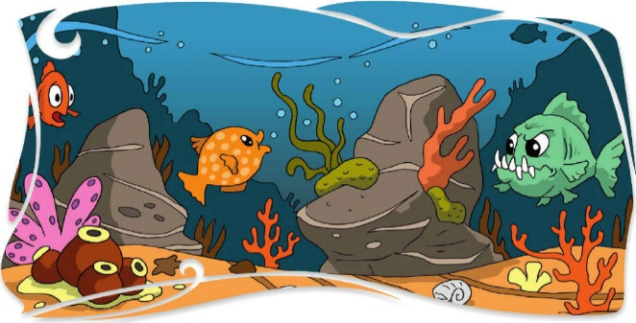
Bir zamanlar Denizler Ülkesi'nde Cesur adında bir balık yaşarmış. Cesur'un, Benekli adında bir arkadaşı varmış. Vaktinin büyük bir kısmını birlikte geçirirlermiş. Çok iyi de anlaşıyorlarmış.
Bir sabah erkenden dolaşmaya çıkmışlar. Bir süre sonra karınları açıkmış. Yiyecek aramaya başlamışlar. Yiyecek ararken birbirlerinden uzaklaştıklarının farkına bile varamamışlar. Benekli kayanın kenarında bir parça yiyecek bulmuş. "Yiyecekleri Cesur'la paylaşsam karnım doymayabilir." diye içinden geçirmiş. Sonunda arkadaşı görmeden yemeye karar vermiş. Oysa birazdan bir tuzağa düşeceğinden habersizmiş. Bulduğu yiyecekleri yiye yiye giderken ileride büyük bir balık onu yemek için bekliyormuş.
Bu sırada Cesur da arkadaşından uzaklaştığını fark etmiş ve Benekli'yi aramaya başlamış. Ararken Benekli’nin tehlikede olduğunu görmüş. Hızlıca Benekli’nin bulunduğu yere doğru gitmiş. Benekli ise hâlâ tehlikenin farkında değilmiş. Karnını doyurma telaşında imiş. Cesur, adı gibi cesur bir harekette bulunarak büyük balığın önünden geçip dikkatini dağıtmış. Bir yandan da arkadaşına kaçmasını söylemiş. Böylelikle Benekli hemen oradan uzaklaşmış.
Neyse ki tehlikeyi ucuz atlatmışlar. Arkadaşı onu kurtarmak için hayatını bile tehlikeye atmış. Benekli yaptığı bencilliğin farkına varmış. Çok pişman olmuş. Bir parça yiyeceğe dostluğun değiştirilmemesi gerektiğini anlamış.
ÇOKTAN SEÇMELİ SORULARI CEVAPLAYALIM

1) Benekli'nin bulduğu yiyeceği Cesur'a söylememesinin nedeni hangisidir?
A) Cesur'un yiyeceği beğenmeyeceğini seni düşünmesi
B) Cesur'un yiyeceğin hepsini almasından korkması
C) Kendisini ancak yeteceğini düşünmesi

2) Cesur ve Benekli için hangisini söyleyemeyiz?
A) Benekli çok korkak bir balıkmış.
B) Birbirleriyle çok iyi anlaşırlarmış.
C) Vakitlerinin büyük bir kısmını birlikte geçirirlermiş.

3) Benekli'yi bekleyen tehlike hangisidir?
A) Balıkçıların ağları
B) Büyük balığın onu yemek için beklemesi
C) Balıkla beslenen bir kuşun onu avlamaya çalışması

4) Benekli'nin olaydan çıkardığı ders hangisidir?
A) Dostluğun hiçbir şeyle değişilemeyeceği
B) Zor durumda kalınsa bile yalan söylenmemesi gerektiği
C) Başkalarına özenmemesi gerektiği

1. Aşağıdaki noktalama işaretlerinden hangisi yanlış kullanılmıştır?
A) Annen mi geldi.
B) Akşam beni ara.
C) Bakkaldan ekmek, bal, yumurta al.

2. Aşağıdaki cümlelerin hangisinde büyük harflerin kullanımı ile ilgili bir yazım yanlışı yapılmıştır?
A) Defne, yemeğini bitirmişti.
B) Komşumuz Pınar, bugün evde yok.
C) Kardeşim arda ile top oynadım.

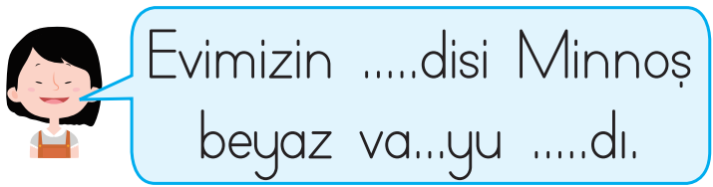

3. Ezgi’nin yazdığı cümlede eksik olan heceler vardır. Aşağıdakilerden hangisinde eksik heceler sırasıyla verilmiştir?
A) Kır – zo – ke
B) Ke – zo – kır
C) Ke – kır – zo

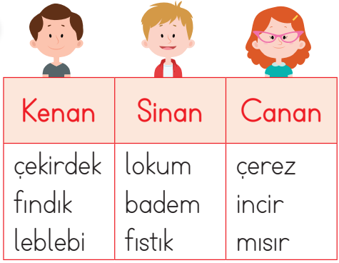

4. Yukarıdaki çocuklardan hangisi kelimeleri alfabetik sıraya göre yanlış sıralamıştır?
A) Canan B) Kenan C) Sinan

1. için 2. uğraştı 3. mavi
4. asmak 5. perdeyi

5. Yukarıdaki sözcükler, kurallı ve anlamlı bir cümle oluşturabilmek için hangi sırayla yazılmalıdır?
A) 4 – 1 – 3 – 5 – 2
B) 3 – 5 – 4 – 1 – 2
C) 3 – 5 – 2 – 4 – 1

6. Aşağıda verilen kelimelerden hangisinin eş anlamı yoktur?
A) Manolya B) Öğretmen C) Barış

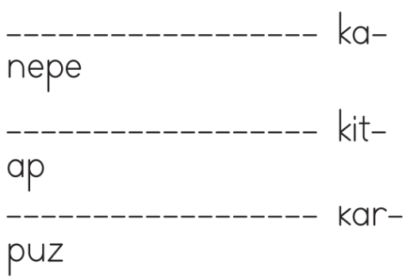
7. Aşağıdaki kelimelerden hangisi satır sonunda yanlış ayrılmıştır?
A)

B)

C)

8. Aşağıdakilerden hangisi “usta” sözcüğünün zıt anlamlısıdır?
A) Çıra B) Çıta C) Çırak

9. Aşağıdaki cümlelerin hangisinde “mi” soru eki yanlış yazılmıştır?
A) Aldığım kremi kullandın mı?
B) Öksürük için ilaç içtinmi?
C) Gökkuşağının yedi rengini gördün mü?

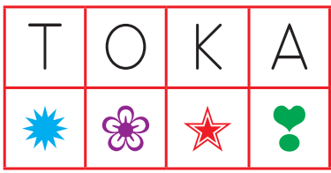

10. Yukarıdaki harflere verilen sembollerin yeri değiştirilerek farklı bir kelime oluşturulmuştur:
Bu sıralama ile oluşturulan yeni kelime aşağıdakilerden hangisidir?
A) OKAT B) KOTA C) KATO

11. Aşağıdaki ifadelerden hangisi yanlıştır?
A) Anlam bakımından tamamlanmamış cümlelerin sonuna ünlem işareti gelir.
B) Soru anlamı taşıyan cümlelerin sonuna soru işareti konur.
C) Ah, uh, of gibi kelimelerin bulunduğu cümleler ünlem cümlesi olabilir.

